Бесприборные тесты нового 4-го поколения
для выявления маркеров ВИЧ-инфекции.
Дробченко А.Е., ЗАО БИОГРАД, Санкт-Петербург

Клинические симптомы
Определение р24 антигена ВИЧ
ВИЧ RNA
Определение антител к ВИЧ
Недели после инфицирования

Сероконверсия
Серонегативное окно

Во время острой стадии ВИЧ-инфекции, вирус размножается быстро, достигая высоких уровней виремии, т.к. организм еще не запустил механизм борьбы с вирусом - антитела отсутствуют, это так называемый период «серонегативного окна», который может длиться от нескольких дней до 1-3 месяцев после инфицирования.
Тесты 3-его поколения, направленные на выявление антител к ВИЧ не диагностируют эту стадию. Так как антител еще нет, то концентрация вируса может быть очень высокой, что увеличивает вероятность передачи ВИЧ.

Тесты 4-го поколения способны выявлять не только антитела, но и антиген ВИЧ p-24, поэтому они могут определять ВИЧ-инфекцию раньше тестов 3-го поколения в период «серонегативного окна». В системе здравоохранения многих стран, в том числе РФ, преимущественно применяются ИФА тесты 4-го поколения, так называемые тесты ВИЧ Антиген /Антитело или АГ-АТ. В Донорской службе крови РФ применение тестов только 4-го поколения закреплено законодательно.

В своем докладе я хочу подробнее остановиться на первых в мире бесприборных тестах для одновременного выявления антител к ВИЧ 1/2 и антигена ВИЧ-1 p24, обладающих способностью определять ВИЧ на острой стадии:
1. первом в мире ИХА экспресс - тесте Детермин ВИЧ 1/2 Аг/Ат Комбо (тест ВИЧ Антиген /Антитело) 2. бесприборной иммуноферментной тест-системе ИммуноКомб ВИЧ 1&2 ТриСпот Аг-Ат (тест ВИЧ Антиген /Антитело)
Как эти тесты выглядят на практике?

На рисунке представлен пример определения образцов сероконверсионной панели на примере панели Zeptometrix (BCP) 6246 (США) тестом Alere Determine™ HIV-1/2 Ag/Ab Combo
(тест ВИЧ Антиген /Антитело)

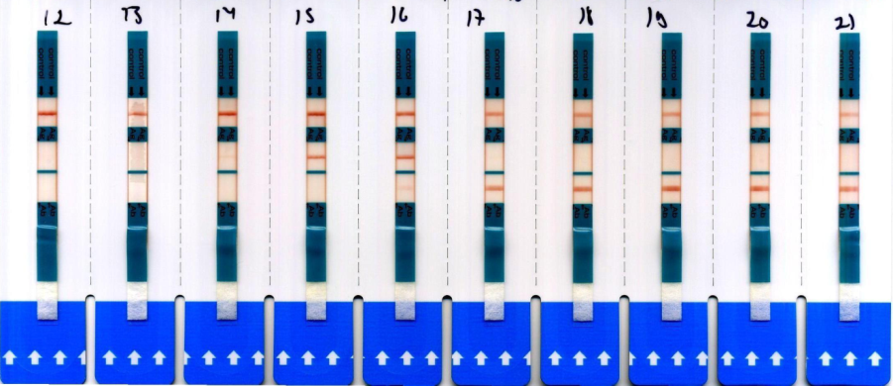
№ образца панели
aнтиген p24
антитела
Внутренний контроль

43

Дни с первого забора образца
47
50
54
57
61
64
70
72
77

Данный тест позволяет одновременно определять антитела к ВИЧ-1 и ВИЧ-2 (нижняя полоса) и антиген p24 ВИЧ-1 (средняя полоса). Верхняя полоса является внутренним контролем.

Как видно из рисунка, сначала тест определяет наличие антигена p24 (с 14-го образца), при этом полоса антигена является слабой, затем интенсивность полосы антигена растет (15-16 образец) и, начиная с 16 образца, появляется слабая полоса антител. Далее интенсивность полосы антител возрастает, а полоса антигена исчезает полностью.

Что это значит на практике? Тесты третьего поколения не определят ВИЧ-положительные образцы 14 и 15, на которые приходится наибольшая концентрация вируса в крови. В то же самое время применение теста ВИЧ Антиген /Антитело 4-го поколения позволит выявить ВИЧ на 7 дней раньше на образцах данной панели.
Испытания теста Alere Determine™ HIV-1/2 Ag/Ab Combo (тест ВИЧ Антиген /Антитело) на сероконверсионных панелях по сравнению с Alere Determine™ HIV-1/2 (тест 3-го поколения):

Всего испытано 33 сероконверсионных панели | Ag/Ab Combo определяет ВИЧ раньше | Оба теста определяют ВИЧ с одного и того же образца | Ag/Ab Combo определяет ВИЧ позже
Кол-во сероконверсионных панелей | 23 (на 2-20 дней раньше) | 10 | 0

Как видно из представленных данных Alere Determine™ HIV-1/2 Ag/Ab Combo выявляет ВИЧ-инфекцию на 2-20 дней раньше, чем тесты 3-го поколения.
Ниже приведены результаты работы бесприборной ИФА тест-системы 4-го поколения ИммуноКомб II ВИЧ 1+2 ТриСпот Аг-Ат (тест ВИЧ Антиген /Антитело) на сероконверсионной панели BBI BI

0

7

9

14

19

21

26

Дней с забора 1-го образца
Как видно из рисунка, антитела к ВИЧ-1 данной тест-системой выявляются, начиная с 3 образца панели. Антитела к ВИЧ-2 в данной панели отсутствуют. Антиген ВИЧ-1 p24 выявляется, начиная со 2 образца. Точка антигена очень интенсивна, что указывает на то, что вероятнее всего антиген был бы выявлен и в более ранних образцах в течение 7 дней между образцами 1 и 2. Далее, начиная с 3 образца, интенсивность точки антигена начинает падать, в то время как интенсивность точки антител к ВИЧ-1 растет.

На следующем слайде показаны испытания ИФА тест-системы ИммуноКомб II ВИЧ 1+2 ТриСпот Аг-Ат (тест ВИЧ Антиген /Антитело) на 14 панелях BBI:
Панель  BBI | Референс p24 тест | Референс ИФА 3-го поколения | ИммуноКомб II ВИЧ 1+2 ТриСпот Аг-Ат |  | Раньше, чем Референс ИФА 3-го поколения. Дни
Панель  BBI | Референс p24 тест | Референс ИФА 3-го поколения | ВИЧ-1 p24 Аг | ВИЧ-1 Ат | Раньше, чем Референс ИФА 3-го поколения. Дни
BBI – J | 14 | 26 | 14 | 26 | 12
BBI – Q | 53 | 60 | 53 | 60 | 7
BBI – R | 0 | 2 | 0 | 2 | 2
BBI – V | 0 | 4 | 0 | 4 | 4
BBI – W | 37 | 47 | 37 | 47 | 10
BBI – AB | 28 | 33 | 28 | 33 | 5
BBI – AE | 0 | 7 | 0 | 7 | 7
BBI – AF | 15 | 28 | 15 | 28 | 13
BBI – AT | 2 | 14 | 7 | 14 | 7
BBI – BA | 8 | 19 | 11 | 19 | 8
BBI – BB | 10 | 17 | 10 | 14 | 7
BBI – BE | 3 | 12 | 3 | 12 | 9
BBI – BF | 47 | 50 | 47 | 50 | 3
BBI – BI | 0 | 9 | 7 | 9 | 2

Как видно из таблицы, ИФА тест-система ИммуноКомб II ВИЧ 1+2 ТриСпот Аг-Ат выявляет антиген и антитела практически всегда одновременно с референс тестами соответственно на антиген p24 и антитела. При этом антиген появляется в крови раньше антител на 2-13 дней, что позволяет данной тест-системе опережать тесты третьего поколения на соответствующий срок.

Современные ИФА тесты для одновременного определения антигена и антител к ВИЧ дают результат как единый ответ о наличии ВИЧ-инфекции. Несмотря на увеличенную чувствительность, эти тесты не дифференцируют результаты по антигену и антителам, что не позволяет интерпретировать статус инфекции на ранних стадиях.

Отличительным качеством бесприборной ИФА тест-системы ИммуноКомб II ВИЧ 1+2 ТриСпот Аг-Ат и экспресс - теста Determine™ HIV-1/2 Ag/Ab Combo является дифференцированное определение антигена ВИЧ p24 и антител к ВИЧ-1 и ВИЧ-2 в одном анализе. Это позволяет определить статус каждого из маркеров, что особенно важно в период серонегативного окна.

Экспресс-тест Determine™ HIV-1/2 Ag/Ab Combo (тест ВИЧ Антиген /Антитело) производится в Японии корпорацией Alere™ – мировым лидером в производстве быстрых тестов для определения ВИЧ. Тест предназначен для выявления р24 антигена ВИЧ и антител к ВИЧ-1/ВИЧ-2 в сыворотке, плазме или цельной крови у инфицированных ВИЧ пациентов, позволяя сократить период «серонегативного окна» и сроки выявления сероконверсии у ВИЧ-инфицированных от 2 до 20 дней.
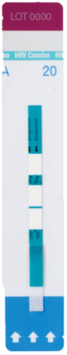
Выпускается в формате тест-карт - по 10 тест-полосок, герметично упакованных в фольгу. Каждая тест-полоска упакована в легко снимаемую перед анализом фольгу.
№ лота
Место для записи № пациента

Зона Контрольная линия
Зона p24 антигена- Ag
Зона антител к ВИЧ- Ab

Зона для внесения образца

Для проведения анализа следует отделить одну тест-полоску от тест - карты. Отрывать полоски следует по перфорации с правой стороны тест - карты, начиная сверху, чтобы на карте сохранялся номер, напечатанный на левой стороне карты. Удалить защитную фольгу с тест - полоски и нанести 50 мкл образца сыворотки или плазмы. Через 15 минут результат появляется в виде окрашенных полос в зоне результата. Для работы с цельной пальцевой или венозной кровью после внесения образца добавляется 1 капля буфер. Цельную кровь удобно добавлять с помощью специальных капиллярных трубок, покрытых ЭДТА. При наличии в образце антител к ВИЧ-1, ВИЧ-1 группы О и/или ВИЧ- 2 в окне “Ab” и окне “Control” появятся красные полосы.
Если антиген р24 ВИЧ присутствует в образце, формируется красная полоса в области окна антигена (обозначенного “Ag”) и вторая в окне “Control”.
При отсутствии антител к ВИЧ и антигена р24 только одна полоса появится в окне “Control”.

Постановка теста Детермин ВИЧ с цельной кровью:
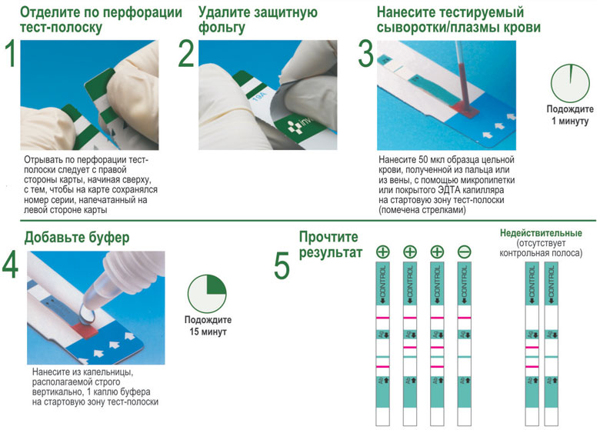

Постановка теста Детермин ВИЧ с сывороткой или плазмой:

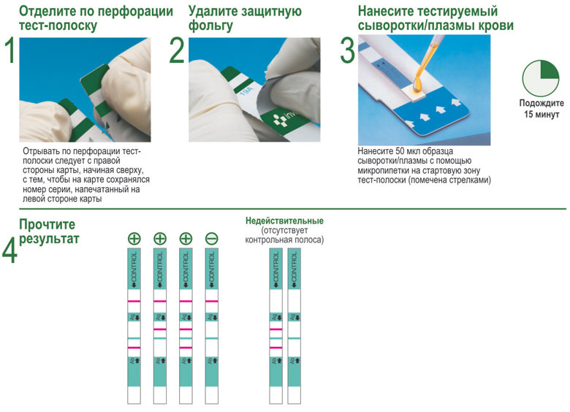

Чувствительность теста Alere Determine™ HIV-1/2 Ag/Ab Combo составила 100%:
Типы и субтипы ВИЧ | Количество протестированных положительных образцов | Определены как «положительные» в тесте Determine®HIV-1/2 Ag/Ab Combo | Чувствительность %
ВИЧ-1 | 885 | 885 | 100%
ВИЧ-1 группы О | 7 | 7 | 100%
ВИЧ-1, субтипы, не В* | 154 | 154 | 100%
ВИЧ-2 | 133 | 133 | 100%
ВСЕГО: | 1179 | 1179 | 100%
*Субтипы ВИЧ-1 A, C, D, F,G, J. H, K и «циркулирующие рекомбинантные формы» (CRF) ВИЧ: AE, AG, AD, BD, 06, 09, 011
Специфичность теста Alere Determine™ HIV-1/2 Ag/Ab по линии антител-99.23 % по линии антигена р24 - 99.66 %:
Образцы | Количе-ство образцов | Отрицате-льные по антителам к ВИЧ | Специфич-ность (линия на АТ к ВИЧ) | Отрицате-льные по р24 АГ ВИЧ | Специфич-ность (линия р24 АГ ВИЧ)
Серонегативные | 1783 | 1769 | 99.21 % | 1776 | 99.61 %
От беременных | 200 | 200 | 100.00 % | 199 | 99.50 %
От пациентов с болезнями (не ВИЧ) или употребляющих потенциально интерферирующие субстанции | 360 | 356 | 98.89 % | 360 | 100.00 %
Всего: | 2343 | 2325 | 99.23 % | 2335 | 99.66 %

Данный тест является оптимальным для анонимного тестирования, поскольку обеспечивает максимум информации для после - тестового консультирования на первом приеме, при обследовании в мобильных пунктах. Определение ВИЧ на ранних стадиях, во время т.н. серонегативного окна, особенно важно в случае обращения пациентов после потенциально опасного контакта.
На следующем слайде представлены экспресс-тесты Детермин для определения наиболее значимых инфекций:
ВИЧ Alere Determine™ HIV-1/2
- один из наиболее популярных и испытанных экспресс-тестов на ВИЧ в мире. Согласно опубликованным (ВОЗ) результатам сравнительных испытаний, является одним из самых чувствительных, специфичных, надежных и удобных для считывания экспресс-тестов.
Alere Determine™ HIV-1/2 Ag/Ab Combo (тест ВИЧ Антиген /Антитело)
Гепатит В Alere Determine™ HBsAg
Сифилис Alere Determine™ Syphilis TP
Туберкулез (ВИЧ +) Alere Determine™ TB LAM Ag *

Тесты Детермин зарегистрированы Росздравнадзором, имеют СЕ-марку. 8 августа 2013 года Управление по контролю качества пищевых продуктов и лекарственных средств США (FDA) одобрило медицинское применение первого в мире экспресс-теста 4-го поколения Alere Determine HIV-1/2 Ag/Ab Combo (Тест ВИЧ антиген /антитело). По результатам испытаний и инспекций производства тесты Детермин включены в список преквалифицированных диагностических продуктов Всемирной Организацией здравоохранения (ВОЗ). Поставляется в рамках программ ВОЗ, ЮНИСЕФ, Глобального Фонда. По программам Глобального фонда и ВОЗ в 2009-2011годах было закуплено на сумму 130 350 874$ экспресс-тестов на ВИЧ. 56% от объёма закупок Глобального фонда и 87% закупок ВОЗ составляют экспресс-тесты Determine™ HIV-1/2 и Determine™ HIV-1/2 Ag/Ab Combo.

ИФА тест-системы ИммуноКомб HIV 1&2 TriSpot Ag-Ab, предназначенные для дифференцированного определения антител к ВИЧ-1(включая ВИЧ-O), ВИЧ-2 и антигена ВИЧ1 р24, могут использоваться с целью выдачи заключения о наличии или отсутствии ВИЧ-инфекции как на первом этапе (скрининговая лаборатория), так и на втором этапе (референс-лаборатория) для исследования сыворотки и определения р24. В тест-системе ИммуноКомб II ВИЧ 1+2 ТриСпот Аг-Ат применен прямой твердофазный ИФА. Твердой фазой является пластиковый Гребень, на поверхность зубцов которого в разных местах нанесены: моноклональные антитела к антигену ВИЧ p24, антиген ВИЧ-1 gp41, антиген ВИЧ-2 gp36 и биотинилированный БСА (внутренний контроль). Результат оценивается через 84 минуты визуально или при помощи прибора КомбСкан.

На следующем слайде приведены данные по чувствительности ИммуноКомб II ВИЧ 1+2 ТриСпот Аг-Ат. Испытания были проведены в нескольких центрах Европы (Бельгии, Франции, Израиля) на 1 046 ВИЧ-положительных образцах, в том числе образцы с острой формы и недавней ВИЧ-инфицированности.
Чувствительность теста «ИммуноКомб® II ВИЧ 1+ 2 ТриСпот Ag-Ab»
Центры проведения испытаний | Количество положительных проб | Антитела к ВИЧ-1 | Антитела к ВИЧ-2 | Антиген ВИЧ-1 р24
Центры проведения испытаний | Количество положительных проб | Чувствительность %
Орженикс (Израиль) | 552 | 100 | 100 | 100
Rambam (Израиль) | 127 | 100 | Не определялось | 100
JONESSE (Франция) | 163 | 100 | 100 | 100
Институт тропической медицины (Бельгия) | 204 | 100 | 98,8 | 100
Итого | 1 046 | 100 | 99,6 | 100

Чувствительность ИФА тест-системы ИммуноКомб II ВИЧ 1+2 ТриСпот Аг-Ат - 100% по ВИЧ1 и р24 .
Чувствительность по антигену ВИЧ p24 при исследовании образцов с ранних стадий первичной ВИЧ инфекции составляет 5 пг/мл, включая группу О. При исследовании образцов с известным количеством антигена ВИЧ p24, была продемонстрирована способность определения антигена p24 в концентрации до 1.5 пг/мл.
Специфичность тест-системы ИммуноКомб® II ВИЧ 1+2 ТриСпот Ag-Ab проверялась на 1 982 ВИЧ-отрицательных образцах, среди которых было 462 образца от пациентов с различными инфекционными (гепатитом A, B, C, HTLV, CMV, HSV, EBV, малярией и вакцинированные против вируса гриппа) и неинфекционными заболеваниями и 190 образцов групп высокого риска.
Данные приведены на следующем слайде.
Специфичность теста «ИммуноКомб® II ВИЧ 1+ 2 ТриСпот Ag-Ab»
Центры проведения испытаний | Количество отрицательных проб | Антитела к ВИЧ-1 | Антитела к ВИЧ-2 | Антиген ВИЧ-1 р 24
Центры проведения испытаний | Количество отрицательных проб | Специфичность%
Орженикс (Израиль) | 1 373 | 99,8 | 100 | 99,8
Rambam (Израиль) | 111 | 100 | 100 | 99,1
JONESSE (Франция) | 298 | 99 | 100 | 100
Институт тропической медицины (Бельгия) | 200 | 98 | 100 | 99,5
Итого | 1 982 | 99,5 | 100 | 99,8

Специфичность ИФА тест-системы ИммуноКомб II ВИЧ 1+2 ТриСпот Аг-Ат: антитела к ВИЧ-1 - 99.5%, антитела к ВИЧ-2 - 100%, антиген p24 — 99.8%.
Заключение
Тесты 4-го поколения Alere Determine™ HIV-1/2 Ag/Ab Combo и ИммуноКомб II ВИЧ 1+2 ТриСпот Аг-Ат способны выявлять ВИЧ-инфекцию на ранней стадии, еще до появления определимых титров антител, в так называемый период серонегативного окна. Это особенно важно, поскольку наибольший риск передачи ВИЧ приходится именно на раннюю стадию.

